به نام خدا

تمرین دوم درس ریاضیات گسسته

فصل 8 – اصول شمول و طرد

پاییز 1400

1. پاسخ تمرین‌ها را به صورت تایپ شده یا نوشتاری خوانا و تمیز در قالب یک فایل pdf(برای کل تمرین) تحویل دهید.
2. فایل تحویلی به قالب DM2_Name_StudentNumber (به عنوان مثال، DM2_BardiaArdakanian_9831072) نامگذاری شده باشد.
3. ددلاین تمرین تا روز 27 مهر‌ماه ساعت 23:55 می‌باشد.
4. در صورت کشف تقلب، نمره تمرین صفر در نظر گرفته می‌شود.
5. در صورت هرگونه ابهام و سوال، می‌توانید با ایمیل تدریس یاری درس در ارتباط باشید.

<DM.aut.ac@gmail.com>

تمرینات 1.8

سوال 1

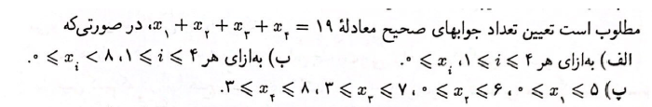

سوال 2

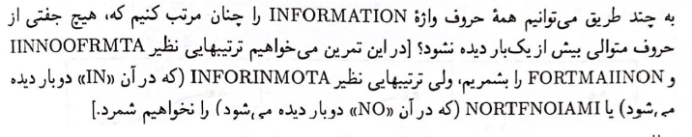

سوال 3



سوال 4

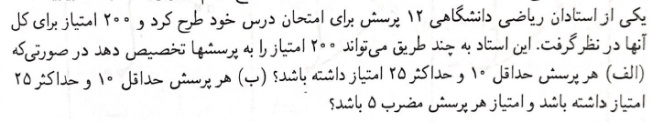

سوال 5



سوال 6

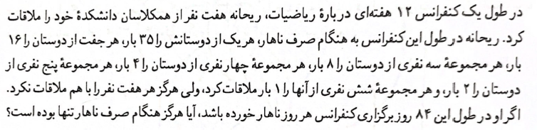

تمرینات 2.8

سوال 7

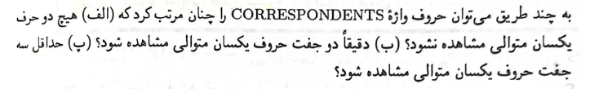

سوال 8

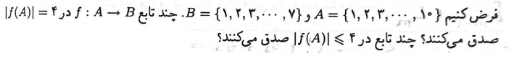

سوال 9

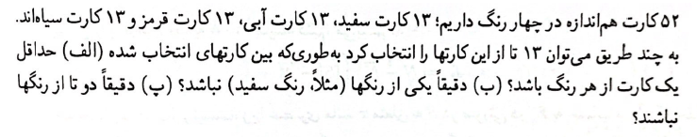سوال 10

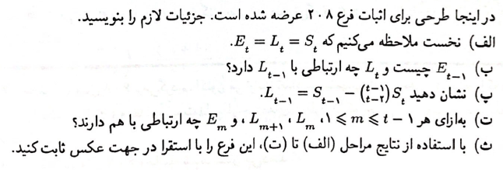

تمرینات 3.8

سوال 11

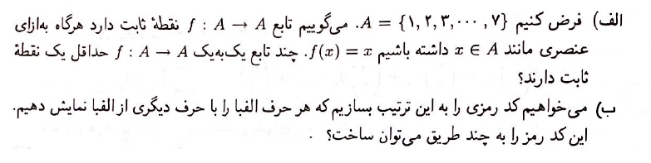

سوال 12

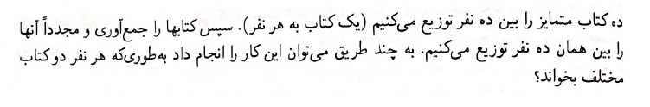

سوال 13

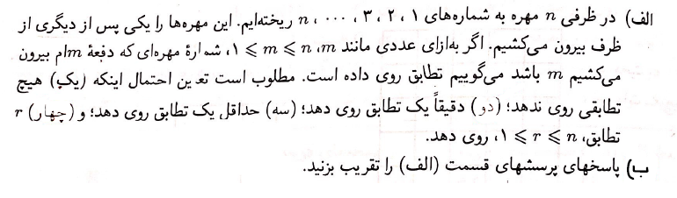

سوال 14

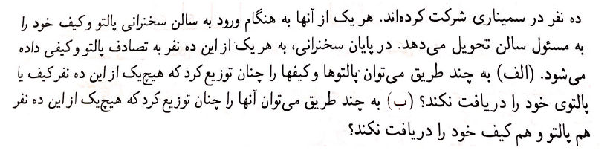

سوال 15

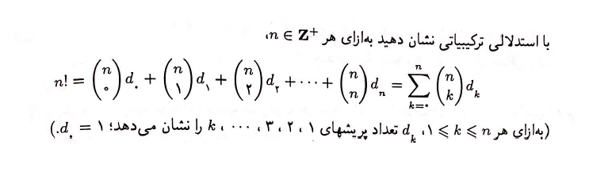

سوال 16

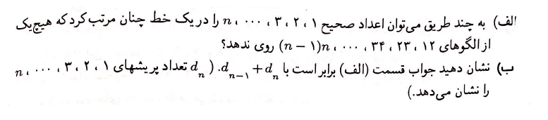

سوال 17

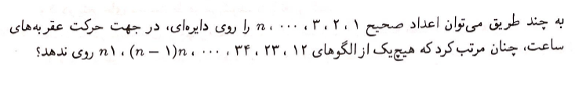

تمرینات تکمیلی

سوال 18

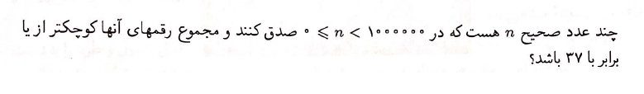

سوال 19

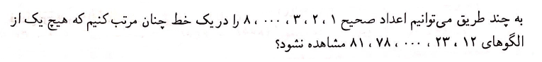

سوال 20

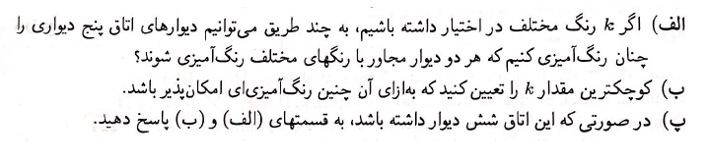

سوال 21

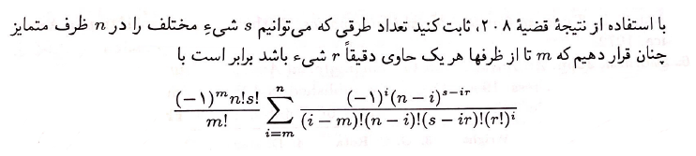

سوال 22

